Bloom主思路：
提取高亮部分→连续降采样（分辨率降低）→连续升采样（分辨率变回来）→把每次升采样的结果加起来
这里的降采样和升采样都会用到模糊算法，大概就是下面的流程
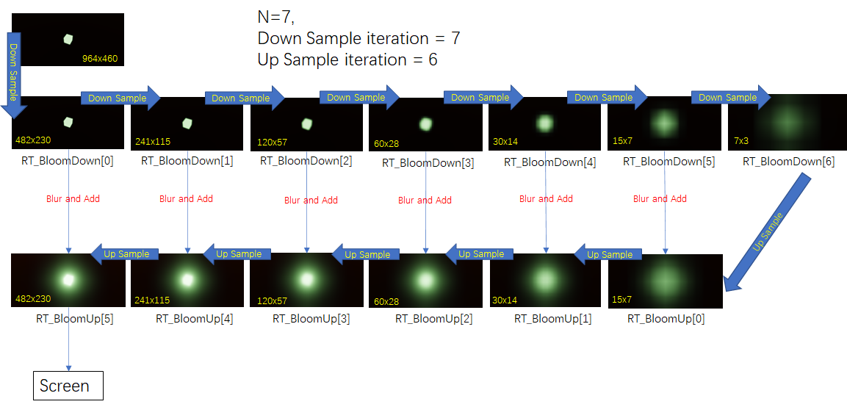
首先要定义几张分辨率不同的图用来记录降采样和升采样的结果，ray的lightbloom.x的texture定义在这里。

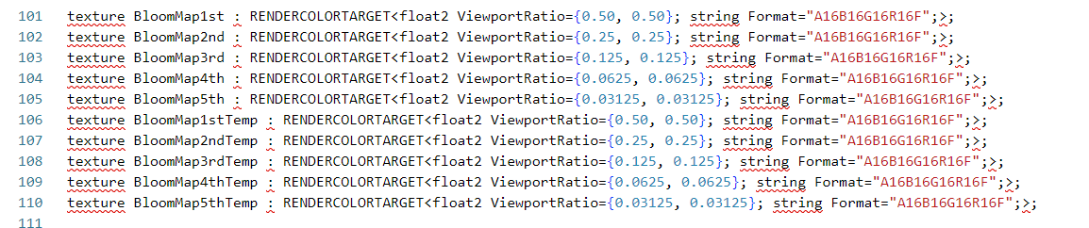
中间的ViewportRatio表示的是图像的分辨率（相对于主画面），可以看到每一级都往下减半了，分辨率越低的时候扩散效果越大，所以导出4k、1080P和MMD预览因为主分辨率不一样，扩散的程度也不一样。
Lightbloom里有scale的选项，就是控制扩散范围的，本质是拉高了模糊时候的采样点之间的距离，拉高会出现明显的亮点现象，而增加降采样和升采样次数本质是增加了模糊迭代次数，所以可以在扩大模糊范围的同时不出现亮点。
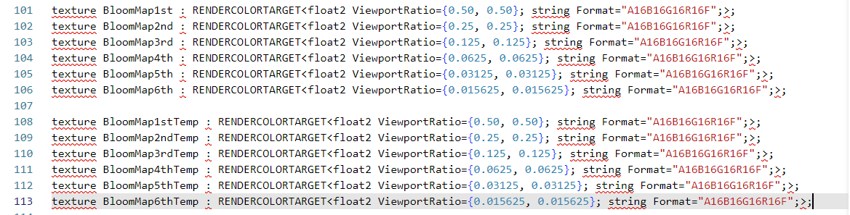
所以第一步先增加一对降采样和升采样的图，直接复制上面的，分辨率除以2就行。
texture BloomMap6th : RENDERCOLORTARGET<float2 ViewportRatio={0.015625, 0.015625}; string Format="A16B16G16R16F";>;
texture BloomMap6thTemp : RENDERCOLORTARGET<float2 ViewportRatio={0.015625, 0.015625}; string Format="A16B16G16R16F";>;

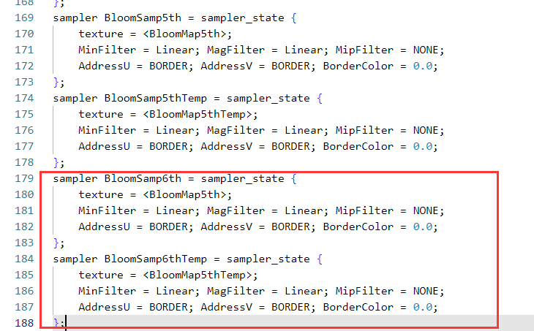
还有每个图对应的采样器，复制就行。
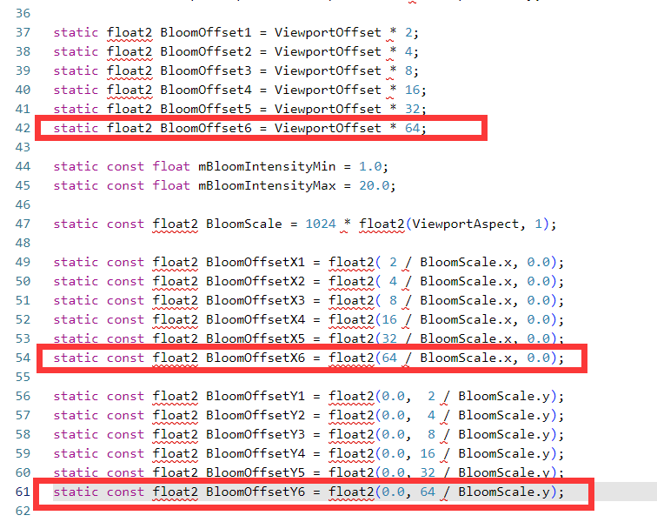

然后上面的偏移值也要追加一下，不同分辨率采样用到的偏移值不同，如上图。
static float2 BloomOffset6 = ViewportOffset * 64;
static const float2 BloomOffsetX6 = float2(64 / BloomScale.x, 0.0);
static const float2 BloomOffsetY6 = float2(0.0, 64 / BloomScale.y);

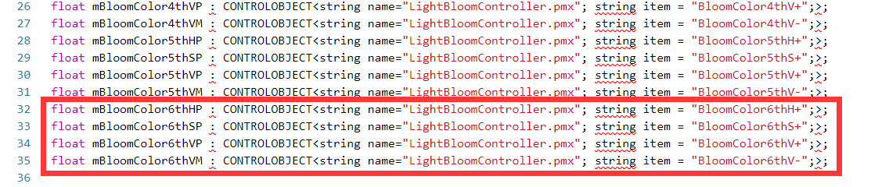
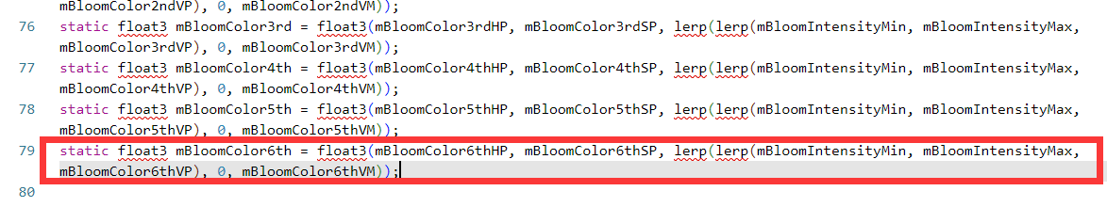
还有表情栏目也要追加第六张map，算出第六张map的颜色，如果要控制的话控制器里要加相应的表情（怎么这么多）
float mBloomColor6thHP : CONTROLOBJECT<string name="LightBloomController.pmx"; string item = "BloomColor6thH+";>;
float mBloomColor6thSP : CONTROLOBJECT<string name="LightBloomController.pmx"; string item = "BloomColor6thS+";>;
float mBloomColor6thVP : CONTROLOBJECT<string name="LightBloomController.pmx"; string item = "BloomColor6thV+";>;
float mBloomColor6thVM : CONTROLOBJECT<string name="LightBloomController.pmx"; string item = "BloomColor6thV-";>;

static float3 mBloomColor6th = float3(mBloomColor6thHP, mBloomColor6thSP, lerp(lerp(mBloomIntensityMin, mBloomIntensityMax, mBloomColor6thVP), 0, mBloomColor6thVM));
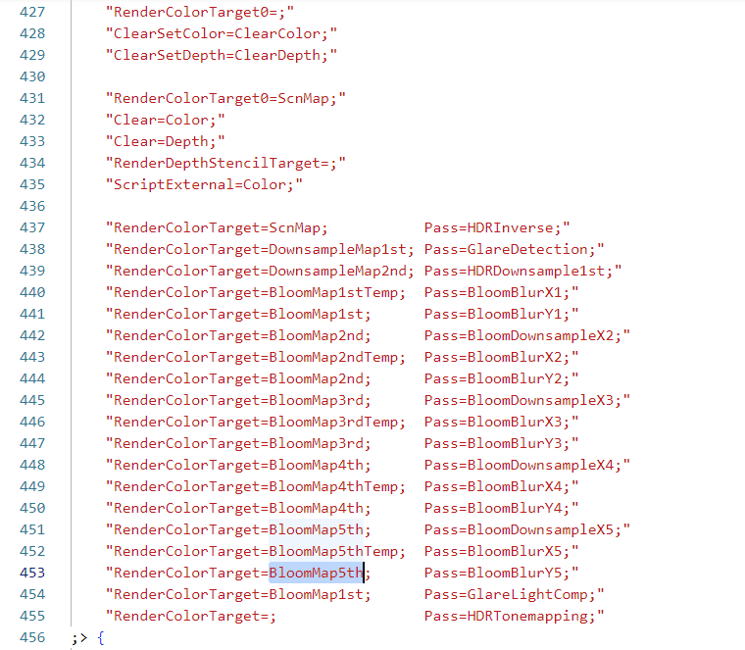
然后就是脚本的修改，如上图，这里的主要意思是将某个Pass的结果，输出到指定的RenderColorTarge中t，也就是某一张图中。Pass在下面有定义，是对某一张图执行什么操作，这里就追加第六次降采样与升采样。
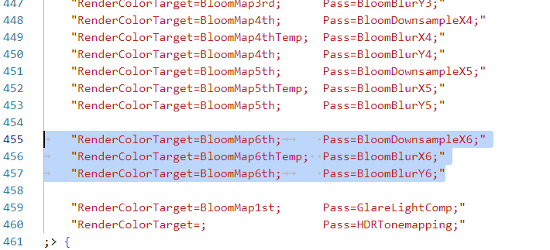

"RenderColorTarget=BloomMap6th; Pass=BloomDownsampleX6;"
"RenderColorTarget=BloomMap6thTemp; Pass=BloomBlurX6;"
"RenderColorTarget=BloomMap6th; Pass=BloomBlurY6;"

这里有三次Pass是因为升采样的时候高斯模糊其实是对XY轴分别模糊一次。然后我们要去下面把Pass也定义了。
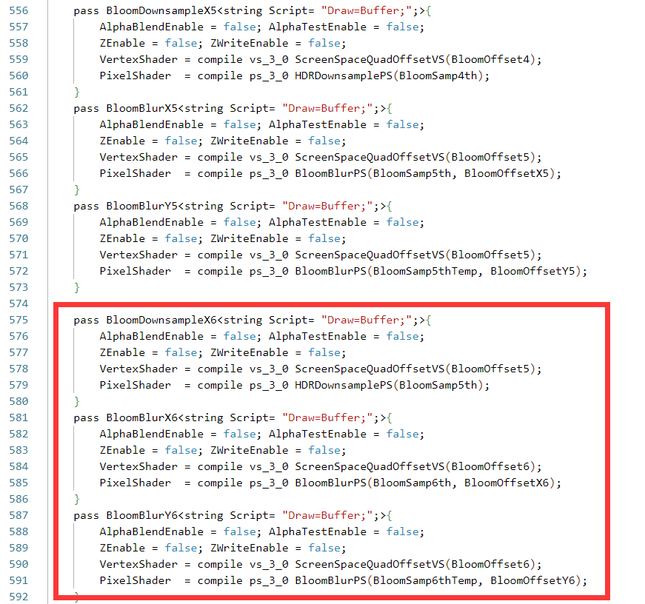
如上图，其实就是复制5的pass然后加1。
注意下有些地方是4，因为5是从4的图降采样过来。
pass BloomDownsampleX6<string Script= "Draw=Buffer;";>{
AlphaBlendEnable = false; AlphaTestEnable = false;
ZEnable = false; ZWriteEnable = false;
VertexShader = compile vs_3_0 ScreenSpaceQuadOffsetVS(BloomOffset5);
PixelShader = compile ps_3_0 HDRDownsamplePS(BloomSamp5th);
}
pass BloomBlurX6<string Script= "Draw=Buffer;";>{
AlphaBlendEnable = false; AlphaTestEnable = false;
ZEnable = false; ZWriteEnable = false;
VertexShader = compile vs_3_0 ScreenSpaceQuadOffsetVS(BloomOffset6);
PixelShader = compile ps_3_0 BloomBlurPS(BloomSamp6th, BloomOffsetX6);
}
pass BloomBlurY6<string Script= "Draw=Buffer;";>{
AlphaBlendEnable = false; AlphaTestEnable = false;
ZEnable = false; ZWriteEnable = false;
VertexShader = compile vs_3_0 ScreenSpaceQuadOffsetVS(BloomOffset6);
PixelShader = compile ps_3_0 BloomBlurPS(BloomSamp6thTemp, BloomOffsetY6);
}

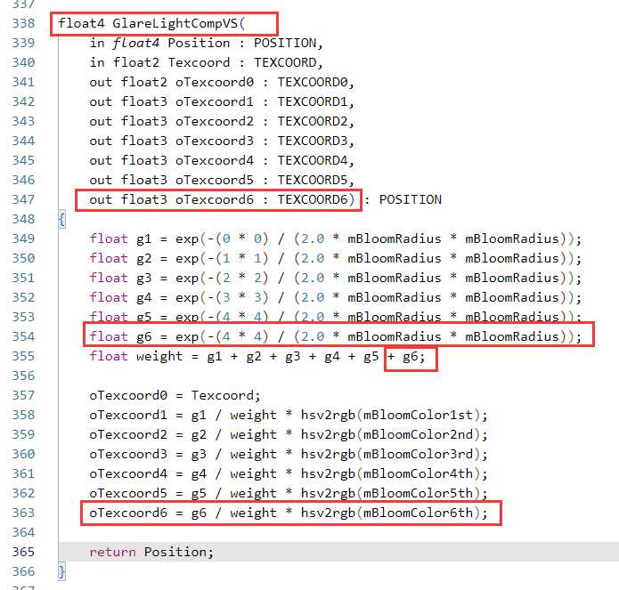
接下来是改变合成的权重和颜色！这个mBloomColor6th已经在前面的步骤里定义了，如果报错未定义可能是前面漏步骤了。
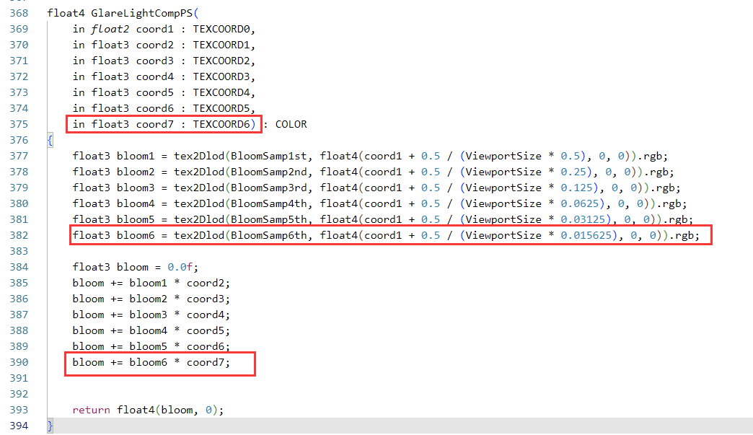
最后一步！把bloom6加上去！到此为止就已经多迭代了一次模糊了。

-----分割线-----

关于采样点模板，降采样的时候其实ray有两个模板，一个是下面的，直接取中点，一个是上面的取上下左右四个点的平均值。更多采样点模板需要参考网上的其他资料了。
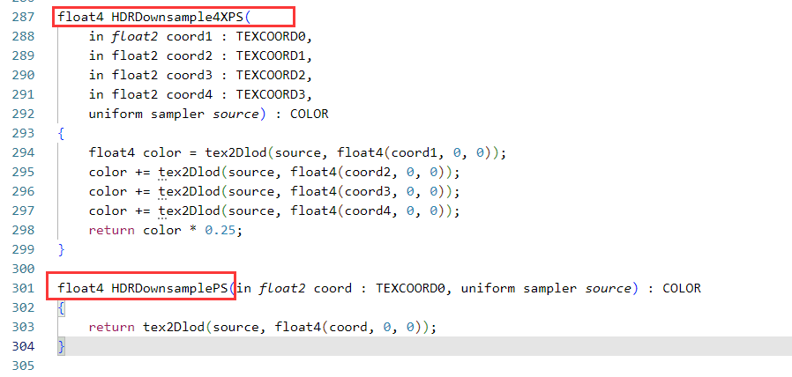

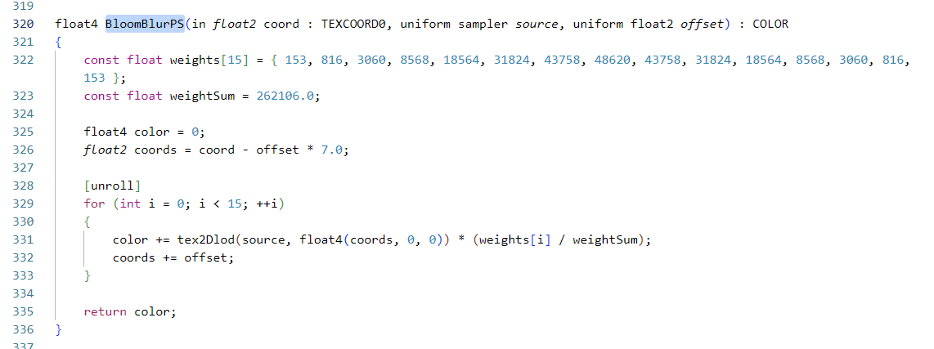
升采样的时候则使用的是两次高斯模糊，对XY分别模糊一次得到近似圆形的模糊。
例如相对10*10的像素区域模糊，这样做只需要X采样10次，Y采样10次，总共20次。如果真要10*10一次都采样完就要100次了，性能消耗超级加倍（

-----分割线-----
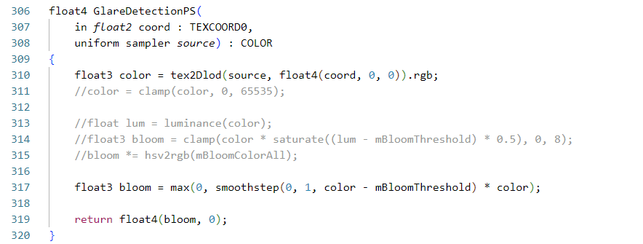
取高光区域的算法我换了一个对RGB分别取阈值，没达到阈值的部分插值保留而不是全都不要，能一定程度增加饱和度（所以之前的增加饱和方案我放弃了，后期加饱和效果实在不能说太好，还有就是这个算法阈值越低，亮的地方越多，所以刚载进去记得载控制器拉高阈值和调亮度。
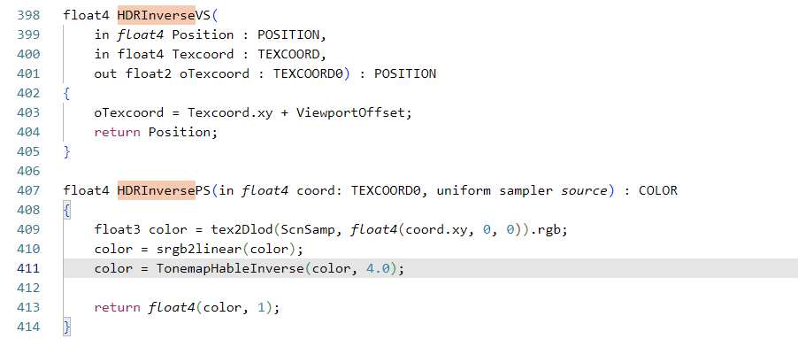
还有ray其实在获取高光区域之前进行了一次逆向的色彩映射，因为正常的顺序色彩映射是要放在Bloom之后的，但是作为附件存在前面有个ray已经就有色彩映射了，这是导致偏白的原因之一，而且用HDR的话会出现那种反相一样的变色，如下图，所以我删了（）。
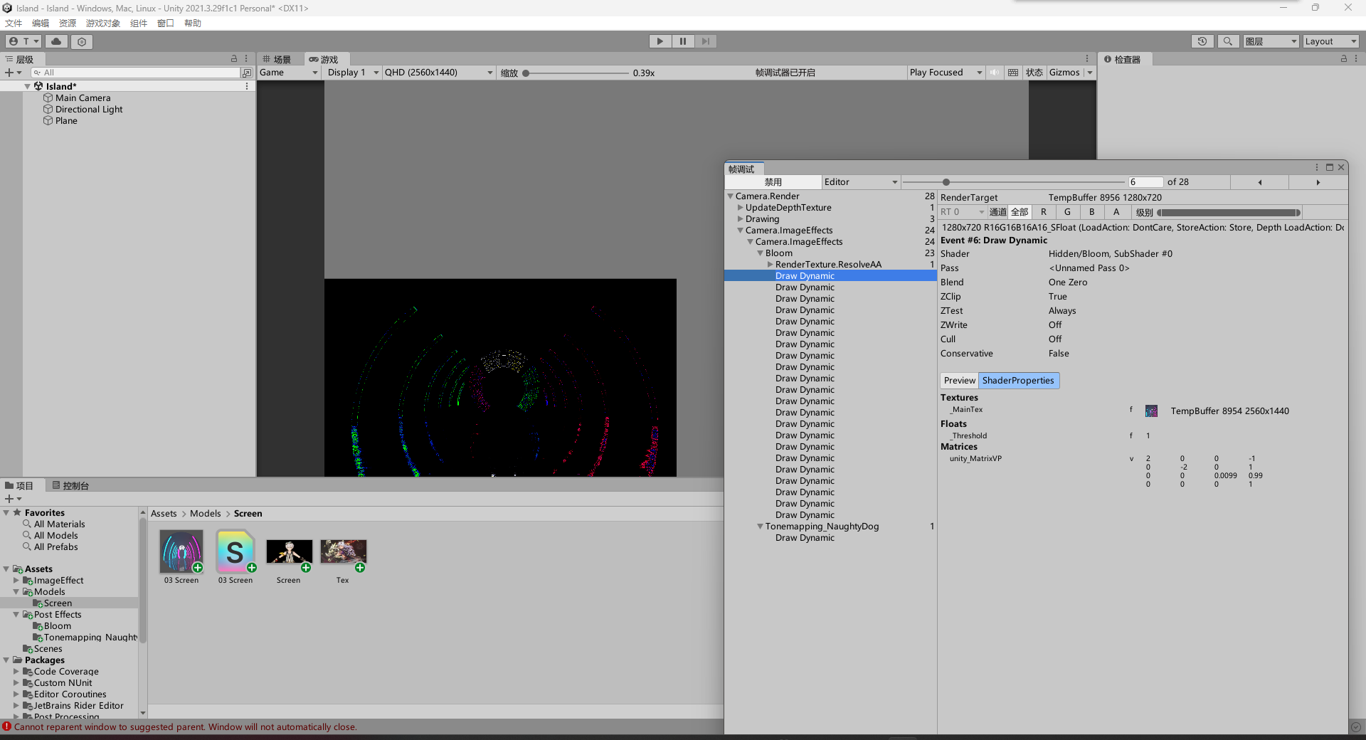

最后，调亮度的时候可以尝试调右边表情栏的123456级的亮度（V+ / V-）
根据上面的介绍可以发现级别越小扩散范围越小越集中，假如说bloom以后感觉整个脸都太亮了，可以尝试把123级的拉低一点，456拉高，类似这样，可以尝试把他们所有的亮度都关掉只开一个感受一下范围，比如下面的分别是只显示1和6（这里我把亮度拉的很高方便感受一下）。
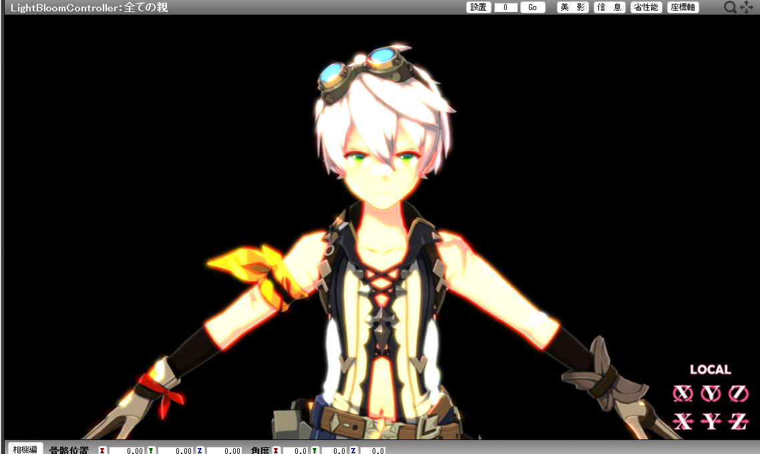
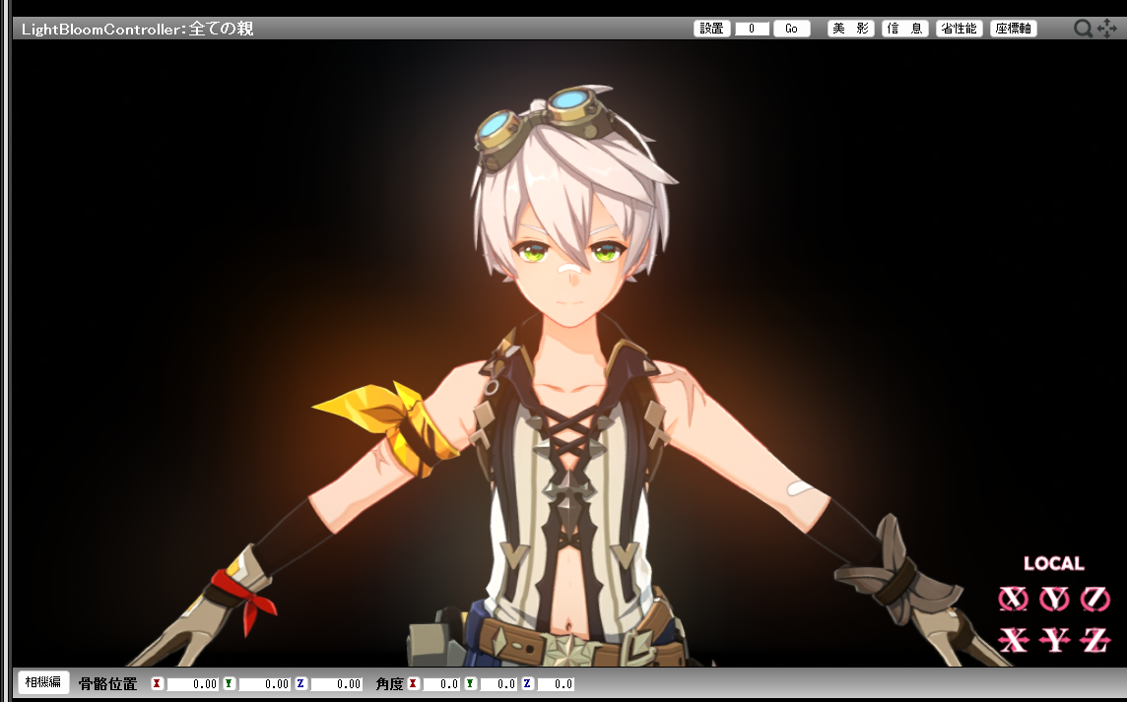
最后记得要导出图片看效果，不同分辨率扩散程度不同！

